Sun Tailor Feat. AvevA
Who To Face

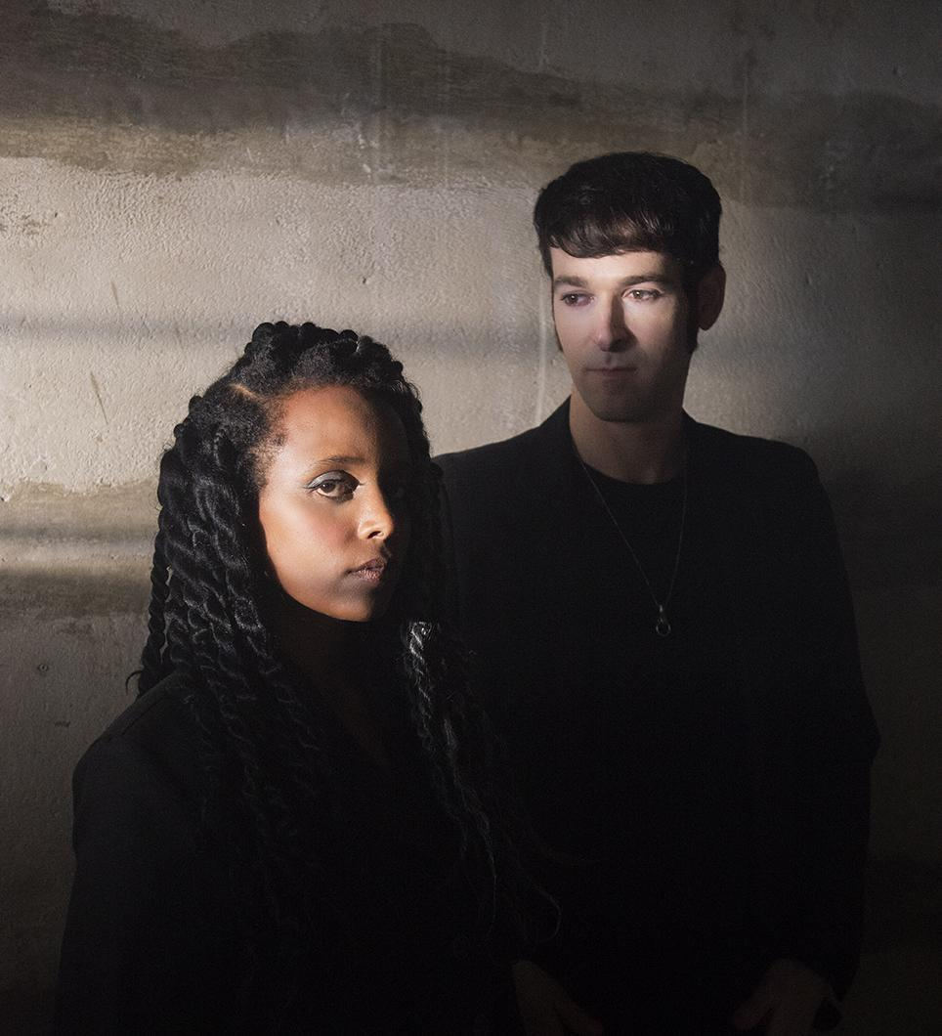

לצפייה/האזנה
https://fanlink.to/whotoface

סינגל רביעי ואחרון מתוך האלבום החדש של סאן טיילור, שעומד לצאת ב23.3
שיר גוספל רוק אפי עם אורחת הכבוד, הזמרת יוצרת אבבה.
הקולות מובילים את Who To Face וצועקים צעקה אישית וקולקטיבית,
על הרג אחים, מנהיגים בזויים, עם שבוי בדמיונות שווא ועל התפוררות של זוגיות.
״שיר שצועק כאב בקול משותף. מתכתב עם התהליך שעברתי בשנים האחרונות, בו אני מחפש פחות את האישי ויותר את הקולקטיבי״ מספר ארנון.
הוד שריד על התופים, סאן טיילור על ההפקה ושאר הכלים.
מקהלה עם המון חברים מוכשרים:
צליל דנין, מגי היקרי, מיקי ריגר, הוד שריד, הילה כהן, פטר ונדרי, אודי נאור, עמוס צימרמן, נטלי גרודסקי.

שני האלבומים של סאן טיילור הושמעו יותר ממיליון פעמים ברשת, ושודרו מאות פעמים ברדיו הישראלי והגרמני. הוא חימם את Jose Gonzales ולהקת Low במהלך ההופעות שלהם בארץ, שיתף פעולה עם הזמרות מירה עוואד, ומיה יוהנה (לה הפיק את אלבום הבכורה), ועם הראפר סאזֿ, איתו הוציא את השיר Wake Up Now שזכה להשמעות רבות ברדיו הישראלי ובין היתר נכנס לפלייליסט גלגל״צ.
את האלבום החדש הוא מוציא בלייבל העצמאי שהקים "Beats & Suns".
לצד עבודתו כסאן טיילור ובמקביל עם יוזמות מוזיקליות שונות שהוא מוביל, הוא גם היו״ר המשותף של "צלילים", איגוד המוזיקאים והמוזיקאיות בישראל שהוא בין מייסדיו.
יח״צ מירב בלומנפלד musicfactory.merav@gmail.com
sun@suntailor.com לכל השאר

Suntailor.com Facebook Instagram YouTube

